№ 25(200),апрель 2023
Вестник кадетских классов
Учредители: командно-руководящий состав и совет командиров
МБОУ «Кадетская СОШ им.Героя России В.Н.Носова»
Усть –Цилемского района Республики Коми

Председатель Государственного Совета Республики Коми посетил кадетскую школу имени Героя России Владимира Николаевича Носова

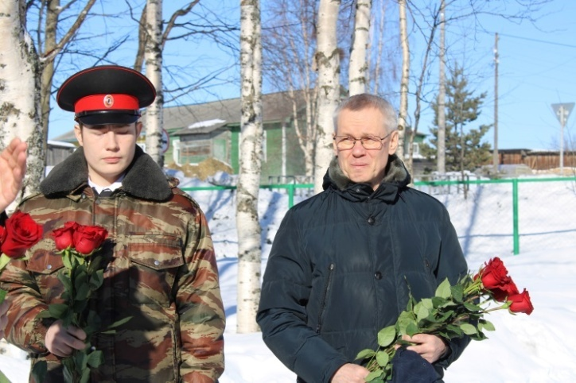
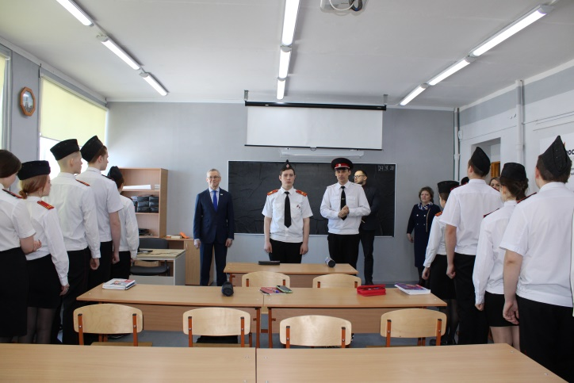
В рамках рабочей поездки в Усть-Цилемский район, председатель Государственного Совета Республики Коми Сергей Анатольевич Усачев побывал в кадетской школе имени Героя России Владимира Носова. Для гостя была организована обзорная экскурсия по школьному музею «Боевой Славы». Сергей Анатольевич осмотрел уникальные экспонаты, хранящиеся в музее. Раритеты были собраны кадетами в ходе поисковых работ на местах кровопролитных боев Великой Отечественной войны. Особое внимание в ходе экскурсии было уделено стендам, посвященным Героям Российской Федерации, гвардии подполковнику Ивану Владимировичу Поздееву и гвардии капитану Владимиру Николаевичу Носову. Оба офицера в свое время учились в нашей школе. Оба погибли смертью храбрых в ходе специальной военной операции на Украине. Оба были удостоены высшей награды Родины - Золотой Звезды Героя России.После экскурсии, руководитель республиканского парламента провел «Парламентский урок» для учащихся старших классов. Он рассказал кадетам о том, как избираются депутаты в Государственный Совет, какую работу проводит главный законодательный орган республики. Сергей Анатольевич поинтересовался, кто из ребят уже определился с будущей профессией, поделился опытом своей профессиональной деятельности. Во время беседы были затронуты вопросы международной политики нашего Государства и проведение специальной военной операции на Украине. В конце «Парламентского урока» председатель Госсовета ответил на вопросы кадетов.После урока Сергей Анатольевич возложил цветы к памятнику Героя России Владимиру Николаевичу Носову, имя которого теперь носит школа.
В интернате кадетской школы прошла тренировка по эвакуации на случай возникновения пожара
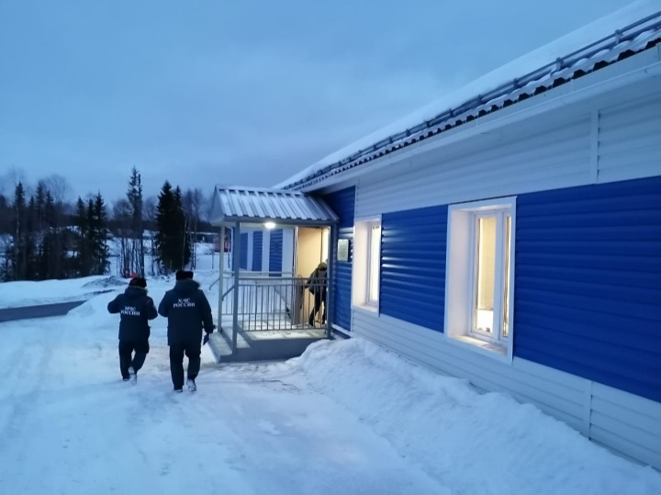
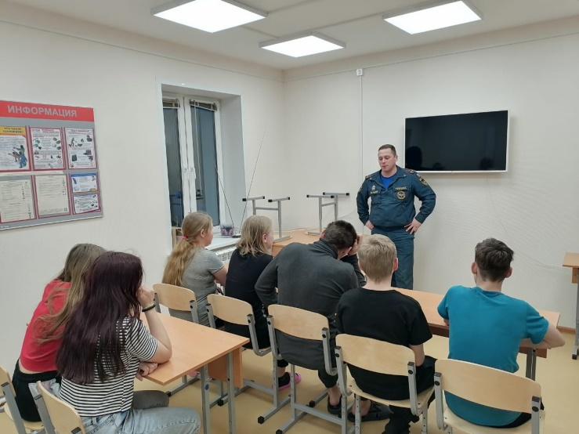
Безопасность детей во время учебного процесса является важнейшей задачей любого образовательного заведения. В этой связи, особо пристального внимания требуют объекты, где дети находятся в режиме круглосуточного пребывания. Одним из таких объектов является пришкольный интернат МБОУ «Кадетская СОШ им. Героя России В.Н.Носова». На этой неделе в интернате прошла учебная тренировка, в ходе которой персонал и проживающие в интернате дети провели практическую отработку действий на случай возникновения пожара в здании. По условиям тренировки, в одном из электрощитов интерната возникло сильное задымление, в результате чего один из эвакуационных выходов оказался заблокированным. После штатного срабатывания автоматической пожарной сигнализации, учащиеся и персонал начали эвакуацию. Параллельно с этим воспитатель интерната Бобрецова Лариса Владимировна позвонила по телефону в службу спасения и сообщила о возгорании диспетчерам. Выйдя из условно горящего здания, все находившиеся в интернате собрались на эвакуационном пункте. Воспитатель провела перекличку личного состава и доложила сотрудникам МЧС. После завершения активной фазы учений все участники собрались в комнате для занятий. Руководитель тренировки, начальник ОНД по Усть-Цилемскому району старший лейтенант внутренней службы Николай Павлович Торопов, дал оценку действиям воспитанников и сотрудников интерната. После подробного разбора ситуации Николай Павлович отметил хорошую слаженность действий, а также провел инструктаж по профилактике возникновения пожаров.

Тираж: 50 экземпляров.
169488, Республика Коми,
Усть – Цилемский район, с. Коровий Ручей, ул. Школьная, 1
тел/факс (82141)99-5-31
Редактор: А.Г. Тиранов–зам. директора по ВР

Корректор: Торопова Е.В
Верстка: Гриффитс Г.К.

